Logiske bamser
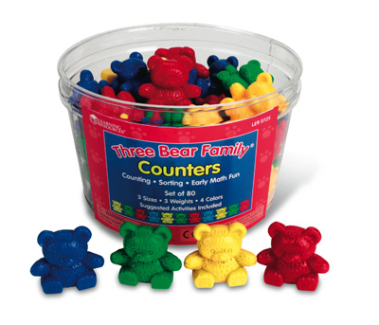
Aktiviteter til bamsefamilien. En eske består av 80 bamser i tre ulike størrelser og fire ulike farger.

Sortering
- Finn de blå bamsene
- Finn alle "pappa"-bamsene
- Finn de røde "mamma"-bamsene
- o.l.

→ Hvor mange?

Ordning
Forskjellig-farge-leken
Fordel bamsene slik at alle på gruppa får like mange. (Delingen skal skje som noenlunde tilfeldig, uten at dere tar hensyn til form og størrelse på bamsene.) Legg bort de bamsene som eventuelt blir til overs.
Deltakerne setter så ned en og en bamse etter tur (som i ei kø) slik at hver bamse har forskjellig farge sammenliknet med den forrige i rekka. Når bamsen settes ned skal deltakeren si hvilken farge bamsen som settes ned har. (Hvorfor tror dere det er viktig å si fargen høyt?)
Hvis en deltaker ikke kan sette ned noen bamse (fordi han/hun ikke har noen bamse med annen farge), melder han/hun "pass" og turen går videre til nestemann. Den som først blir kvitt alle bamsene sine har vunnet. Hvis ingen klarer å kvitte seg med alle, vinner den eller de som har færrest bamser igjen.

Forskjellig-størrelse-leken
Samme som over, men nå skal hver bamse som settes ned skal ha forskjellig størrelse i forhold til den forrige i rekka. Deltakeren skal si om bamsen som settes ned er større eller mindre enn den forrige bamsen i rekka.

Én-forskjellig-leken
Samme som den første leken, men nå skal hver bamse som settes ned ha nøyaktig én forskjellig egenskap sammenliknet med den forrige i rekka. Når bamsen settes ned skal deltakeren si hvilken egenskap som er forskjellig (f.eks. "forskjellig farge"). (Her må de andre på gruppa må være oppmerksomme og forsikre seg om at regelen om nøyaktig én er fulgt.)

Alt-forskjellig-leken
Samme som den første leken, men nå er regelen den at hver bamse som settes ned ikke skal ha noen egenskap felles med den forrige. (Kan noen foreslå et annet navn på denne leken?)

